Вариативная самостоятельная работа №3

**Тема:** Строки. Байты. Файлы

**Оборудование:** VS code, python3

**Задача 3.1**

**Постановка задачи:** Реализовать программу-игру «Угадай число», в которой для вывода на экран информации использовать метод format.

**Код программы:**

#Угадай число

import random

random.seed(version=2)

flag = False

start = int(input("Введите начало интервала "))

end = int(input("Введите конец интервала "))

guess_num = random.randint(start,end)

while flag != True:

num = int(input("Введите предполагаемое число"))

s = "Ваше число {}.".format(num)

print(s)

if guess_num == num:

print("Вы угадали. Поздравляю!")

flag = True

else:

print("Вы не угадали.")

**Результат работы программы:**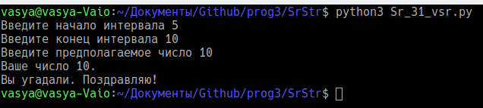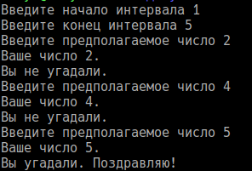

**Задача 2.3**

**Постановка задачи:** Реализовать программу шифрующую строку, задаваемую пользователем, с помощью алгоритма шифрования, использующего сдвиг на определенное количество знаков (шифр Цезаря). Сдвиг задается пользователем.

**Код программы:**

# Cesar

import string

alphabet_low = "абвгдеёжзийклмнопрстуфхцчшщъыьэюя"

alphabet_up = "АБВГДЕЁЖЗИЙКДМНОПРСТУФХЦЧШЩЪЫЬЭЮЯ"

def cesar(s, step):

new_s = ""

for char in s:

if char in string.ascii_lowercase:

if string.ascii_lowercase.find(char)+step < len(string.ascii_lowercase):

new_s += string.ascii_lowercase[string.ascii_lowercase.find(char)+step]

else:

add = abs(len(string.ascii_lowercase)-string.ascii_lowercase.find(char)-step)

new_s += string.ascii_lowercase[add]

elif char in string.ascii_uppercase:

if string.ascii_uppercase.find(char)+step < len(string.ascii_uppercase):

new_s += string.ascii_uppercase[string.ascii_uppercase.find(char)+step]

else:

add = abs(len(string.ascii_uppercase)-string.ascii_uppercase.find(char)-step)

new_s += string.ascii_uppercase[add]

elif char in alphabet_low:

if alphabet_low.find(char)+step < len(alphabet_low):

new_s += alphabet_low[alphabet_low.find(char)+step]

else:

add = abs(len(alphabet_low)-alphabet_low.find(char)-step)

new_s += alphabet_low[add]

elif char in alphabet_up:

if alphabet_up.find(char)+step < len(alphabet_up):

new_s += alphabet_up[alphabet_up.find(char)+step]

else:

add = abs(len(alphabet_up)-alphabet_up.find(char)-step)

new_s += alphabet_up[add]

else:

new_s += char

print(new_s)

def main():

s = str(input("Введите строку для шифрования: "))

step = int(input("Введите смещение "))

cesar(s, step)

main()

**Результат работы программы:**

